Anexa nr.2
a Regulamentului
cu privire la achiziția bunurilor și serviciilor
în cadrul ”Consolidarea capacităților Secției Învățământ Dual din cadrul CCI a RM și a filialelor regionale în îmbunătățirea cooperării dintre operatorii economici și instituțiile de învățământ profesional tehnic și promovarea învățământului dual”
Documente parte integrantă a Anunțului de participare la procedura de achiziții de bunuri și servicii.

Caiet de sarcini privind achiziționarea bunurilor/serviciilor prin licitație în cadrul proiectului ,,Consolidarea capacităților Secției Învățământ Dual din cadrul CCI a RM și a filialelor regionale în îmbunătățirea cooperării dintre operatorii economici și instituțiile de învățământ profesional tehnic și promovarea învățământului dua” - LOT 2

Nr. d/o | Denumirea bunurilor/serviciilor/lucrărilor solicitate | Unitatea de măsură | Cantitatea | Specificarea tehnică deplină solicitată, Standarde de referință
1 | Amplificator de curent cu handyscope | Buc. | 2 | Osciloscop USB diferențial 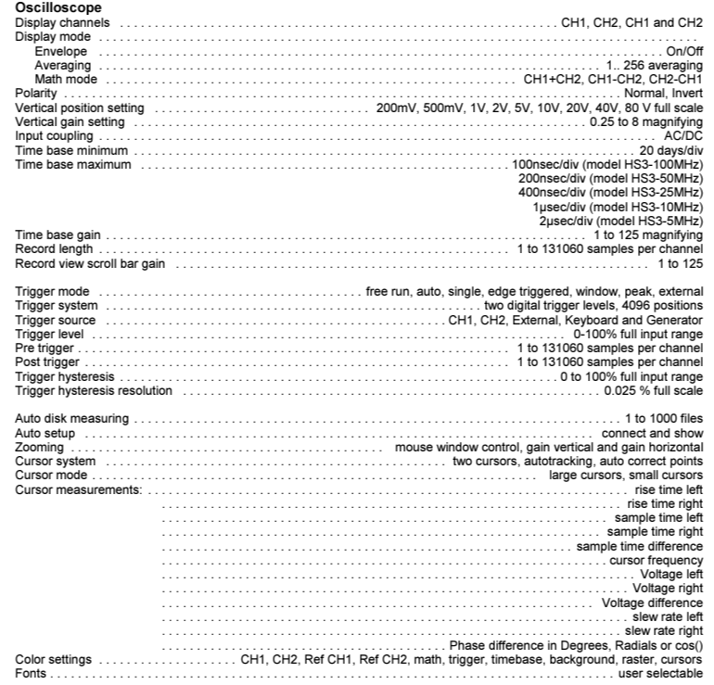
 | Garanție | 2 ani
 | Livrare | 30 zile
 | Post garanției |  |  | Posibilitatea prelungirii garanției sau încheierea unui contract de mentenanța a utilajului. In caz de defectare a utilajului, vânzătorul e obligat sa schimbe sau sa repare bunul defectat in termen de 10-20 zile

